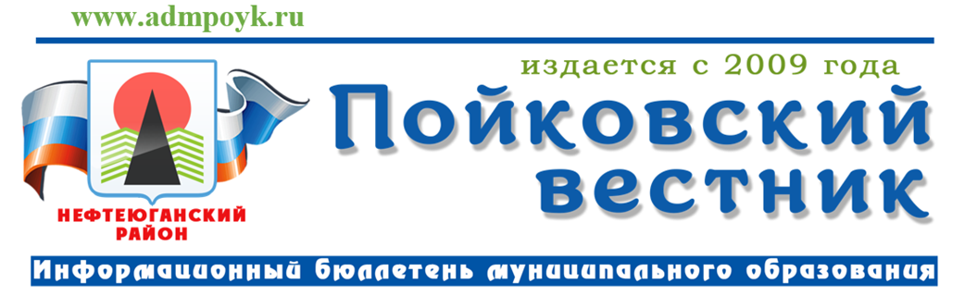
№ 17 (873) от 15.04.2024 года

Информация
Результат
публичных слушаний по проекту решения Совета депутатов «О внесении изменений и дополнений в Устав муниципального образования городское поселение Пойковский»

Публичные слушания, назначены решением Совета депутатов от 29.03.2024 №71 «О назначении публичных слушаний по проекту решения Совета депутатов городского поселения Пойковский «О внесении изменений и дополнений в Устав муниципального образования городское поселение Пойковский».
Место проведения: здание Администрации городского поселения Пойковский, расположенное по адресу: пгт. Пойковский, мкр. 4, дом 5 (зал заседаний, третий этаж).

- Одобрить проект решения Совета депутатов «О внесении изменений в Устав муниципального образования городское поселение Пойковский».
- Замечаний и предложений в ходе публичного обсуждения проекта нормативного правового акта не поступило.
- Предложено представить протокол и результат публичных слушаний Главе городского поселения для дальнейшего рассмотрения и принятия решения на очередном заседании Совета поселения.
- Опубликовать (обнародовать) результат публичных слушаний в информационном бюллетене «Пойковский вестник» и вместе с протоколом разместить на официальном сайте органов местного самоуправления городского поселения Пойковский.

Председатель рабочей группы И.С. Бородина

«Пойковский вестник»  Информационный бюллетень муниципального образования «городское поселение Пойковский»  Учредитель: Администрация городского поселения Пойковский | Адрес редакции: 628331 ХМАО-Югра Нефтеюганский район, 4 мкр. 5 дом. Ответственный за выпуск и распространение бюллетеня Фомченкова И.П.  Номер подписан в печать: 15/04/2024 Тираж: 100 экземпляров  Цена: бесплатно | Бюллетень не подлежит государственной регистрации средств массовой информации в соответствии со статьей 12 Закона Российской Федерации от 27.12.1991 №2124-1 «О средствах массовой информации»

